新系统成绩修改流程

一、任课教师个人网上申请
1、打开胜利学院数字校园教师门户点开数字服务菜单点击“成绩录入”进入。
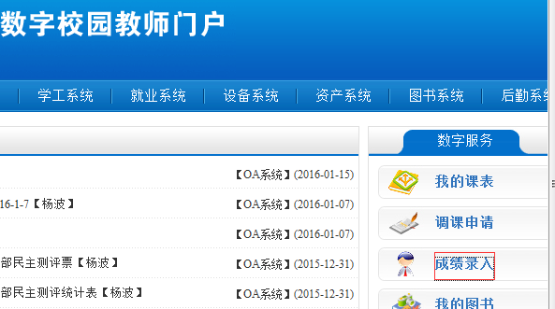
2、点击“成绩修改管理”进入成绩修改页面，填写好相应的信息后点击“查询”进入。
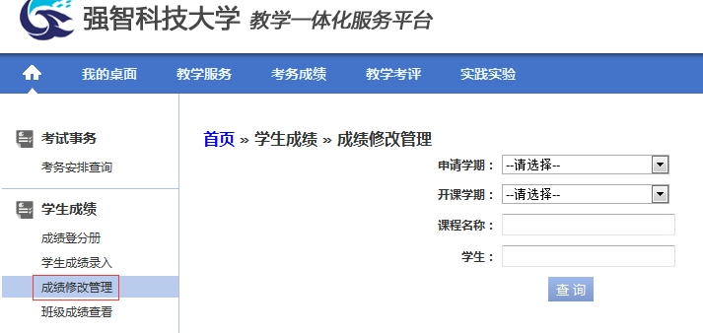
3、点击“申请”进入，对要修改的学生成绩进行操作，点击“修改”并保存数据，操作完毕后点击“送审”，提交到系主任账户下进行审核。
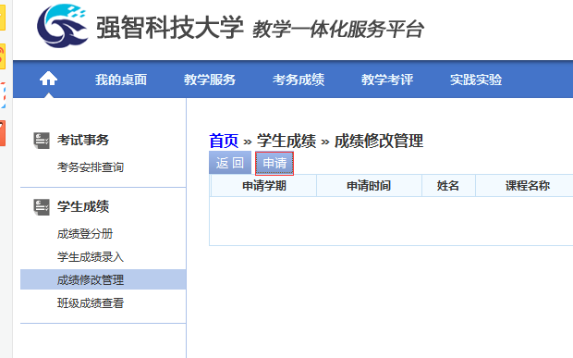
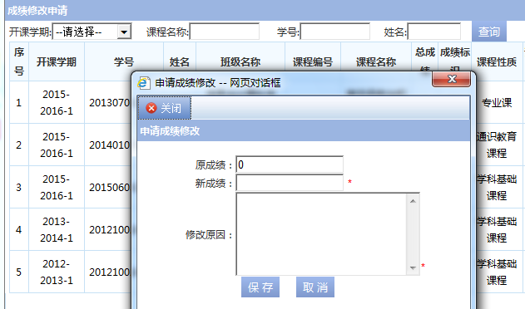
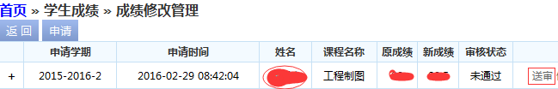

4、开课院系主任审核。
系主任进入 “成绩修改管理”菜单点击“成绩修改审核”并对任课教师的修改申请进行“审核”操作，审核无误后点击“提交”即送至教研处待批。
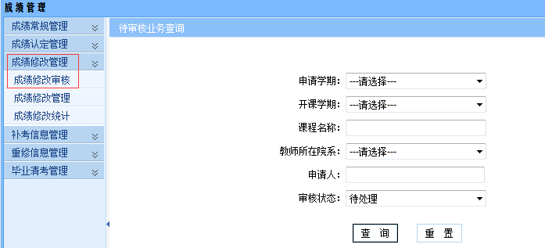
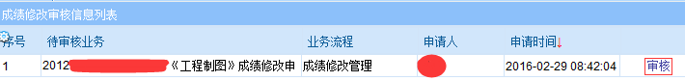

二、任课教师准备好修改成绩的纸质版材料
1、填写“成绩更正申请表”一式三份，并经院（系）和教研处签字盖章，“成绩更正申请表”的各项须填写完整，“更改情况”需注明原始各项成绩及更正后各项成绩。
2、准备相关的支撑材料：笔试课程需提供学生试卷和平时成绩登分册；实践课、技能课、体育课等非笔试课程需提供原始打分记录和平时成绩登分册，实习、实验课需附实习、实验报告。
三、教研处审核办理
教研处对院系送审的成绩修改申请及相关材料进行审核，并按规定办理，对于不走网上修改流程及缺少相关支持材料和证据的教研处不予受理。

附：中国石油大学胜利学院成绩更正申请表

教学科研处
二〇一六年三月

